Komárom Város Önkormányzata Képviselő-testületének

/2015 (.) önkormányzati rendelet tervezete

a helyi jelentőségű természeti értékek védelméről

Komárom Város Önkormányzatának Képviselő-testülete a természet védelméről szóló 1996. évi LIII. törvény 24. § (1) bekezdés b) pontjában, 36 § (1) bekezdésében kapott felhatalmazás alapján, a Magyarország helyi önkormányzatairól szóló 2011. évi CLXXXIX. törvény 13. § (1) bekezdés 11. pontjában meghatározott feladatkörében eljárva a következőket rendeli el:

1. Általános rendelkezések

1. § E rendelet hatálya kiterjed Komárom Város közigazgatási területén található helyi jelentőségű védett természeti területekre, amelyek lehetnek természetvédelmi területek, vagy természeti emlékek.

2. § Az önkormányzati tulajdonban lévő helyi jelentőségű védett természeti területek természetvédelmi kezeléséről Komárom Város Önkormányzata minden évben a saját költségvetése terhére gondoskodik.

3. § Helyi jelentőségű védett természeti terület állapotát a természetvédelmi érdekekkel ellentétesen megváltoztatni tilos.

4. § (1) A védelemben részesített természetvédelmi területeket, illetve természeti értékeket meg kell jelölni. A jelzés elhelyezéséről és karbantartásáról az önkormányzat gondoskodik.

2. Helyi jelentőségű védett természeti területek

5. § (1) Komárom Város Önkormányzatának Képviselő-testülete jelen rendelettel védetté nyilvánítja az alábbi természeti területeket, emlékeket:
Természetvédelmi területek:

 | Terület neve | Jellege | Művelési ág | Terület (ha) | Hrsz.
1. | Csillag erőd és környéke | növénytani, állattani, vizes élőhely | gyep, kaszáló | 4,9835 ha  3,8712 | 803,  802
2. | Igmándi erőd és környéke | növénytani, állattani | gyep, kaszáló, közpark | 5,0827 ha  4,5328 ha | 1171, 1169
3. | Rüdiger tó környéke | növénytani, állattani, vizes élőhely, tájképi | kivett közpark, kivett tó | 4,5118 ha  1,6865 ha  9472 m² | 1130/1, 1115/1, 1116/1
4. | Jókai liget | növénytani, állattani | kivett közpark | 2,1471 ha | 609
5. | Kórház kert | növénytani, állattani | kivett korház | 6,4291 ha | 4576
6. | Szőnyi horgásztó és környéke | növénytani, állattani, vizes élőhely | kivett út, kivett horgásztó, gyep, legelő, | 8,9526 ha | 0411/3
7. | Posta rét | növénytani,  állattani, | vizes élőhely, gyep, legelő | 6,3764 | 2641,
8. | Rukken tó környéke | növénytani,  állattani, vizes élőhely | erdő | 1,7998 | 2605
9. | Monostori erőd | növénytani, állattani | gyep, kaszáló | 66,5037ha | 1948
10. | Szúnyogvár környéke | növénytani, állattani | kivett intézmény | 2,0434 ha | 2672/2
11 | Monostori kettős kanyar területe | növénytani | kivett közterület | 6,1702 | 3111
13. | Koppánymonostori ártéri tanösvény | növénytani, állattani, vizes élőhely | közút  rét, erdő, gyümölcsös  mocsár  erdő  töltés  erdő | 1,2352 ha  5115 m2  31,3259 ha  3,0998 ha  6,1427 ha  8091 m2  9,6356 ha | 2822,  03,  06/1,  07,  08,  09,  010

Természeti emlékek:

- Duna Áruház melletti tölgyfa és császárfa
- Kelemen L. utcában, Komárom Város gondozási központja udvarán lévő császárfa
- Igmándi úti vadgesztenye-fasor
- Tópart lakótelep tömbbelsőben lévő vadgesztenye fasor
- Komáromi Vízitársulat (Zrínyi M. u. 45.) telephelyén található császárfa
- Damjanich utcai vadgesztenye-fasor
- Klapka György utcai fasor
- Tatai úti szederfák
- Szabadság úton lévő koros feketedió fa
- Pityó-parti fák (Virág utca végén lévő jegenye, fűz, nyár)
- Béla-pusztai fekete-fenyőfák
- Monostori Dózsa György Művelődési Ház udvarán lévő fák
- Erdőcsárda körül lévő kocsányos tölgyek (hagyás fák)
- Nagyherkályra vezető út mellett elszórtan található tölgyek
- Frigyes lakótelep vadgesztenye fái, korai juhar fái, juharlevelű platán fái
- Brigetio Gyógyfürdő idős platánfái
- Újszállási kastély körüli fák
- Szabadság téren lévő eperfák (Morus Alba Fegyvernekina)
- Molaj ltp. központi parkjának koros díszfái
- Zichy vadgesztenye fasor Komárom – Ács közigazgatási határán
- Czuczor Gergely utca vadgesztenye fasor
- Koppánymonostor Vezérek Parkjánál lévő koros nyárfa
- Komáromi köztemetőben lévő virginiai boróka

(2) A természetvédelmi területek általános ismertetését, térképi megjelenítését az 1. melléklet tartalmazza.

3. Természetvédelmi előírások

6. § (1) A természetvédelmi területekre és emlékekre vonatkozóan a természetvédelmi kezelési tervben foglalt előírásokat kell alkalmazni.
(2) A helyi jelentőségű természetvédelmi területek kezelésének irányelveit, a kezelési tervet a 2. melléklet tartalmazza.

4. Záró rendelkezések

7. § (1) Ez a rendelet 2015. napján lép hatályba.
(2) Jelen rendelet hatálybalépésével egyidejűleg hatályát veszti:
Komárom Város Képviselő-testülete 1992. évi 3. számú önkormányzati rendelete egyes városi természeti értékek védetté nyilvánításáról.

Komárom, 2015. október ..

Dr. Ströcker Renáta Dr. Molnár Attila
jegyző polgármester

  - . számú melléklet a …/2015. (…)önkormányzati rendelethez
Helyileg védett természetvédelmi területek általános ismertetése:

- Csillag erőd és környéke

Hrsz | Területe | Művelési ága
803 | 4,9835 ha | vár
802 | 3,8712 ha | várárok
Jellege: állattani, vizes élőhely
Tulajdonos: Magyar Állam
Kezelő: Városligeti Ingatlanfejlesztő Zrt.
Védetté nyilvánítás indoka: a terület természeti értékeinek hosszú távú megóvása. Széles és mély vizes árok veszi körül, mely bár a száraz években sekély vizű vagy kiszáradó nádas, de átlagos csapadékú években stabil vizes élőhelynek számít. A Csillag Erőd szárazabb élőhelyet nyújtó földművei és az ezeket körbeölelő vizek révén speciális, változatos természeti területnek számít, gazdag a kétéltű, hüllő és madárvilága.
Védetté nyilvánítás éve:1992
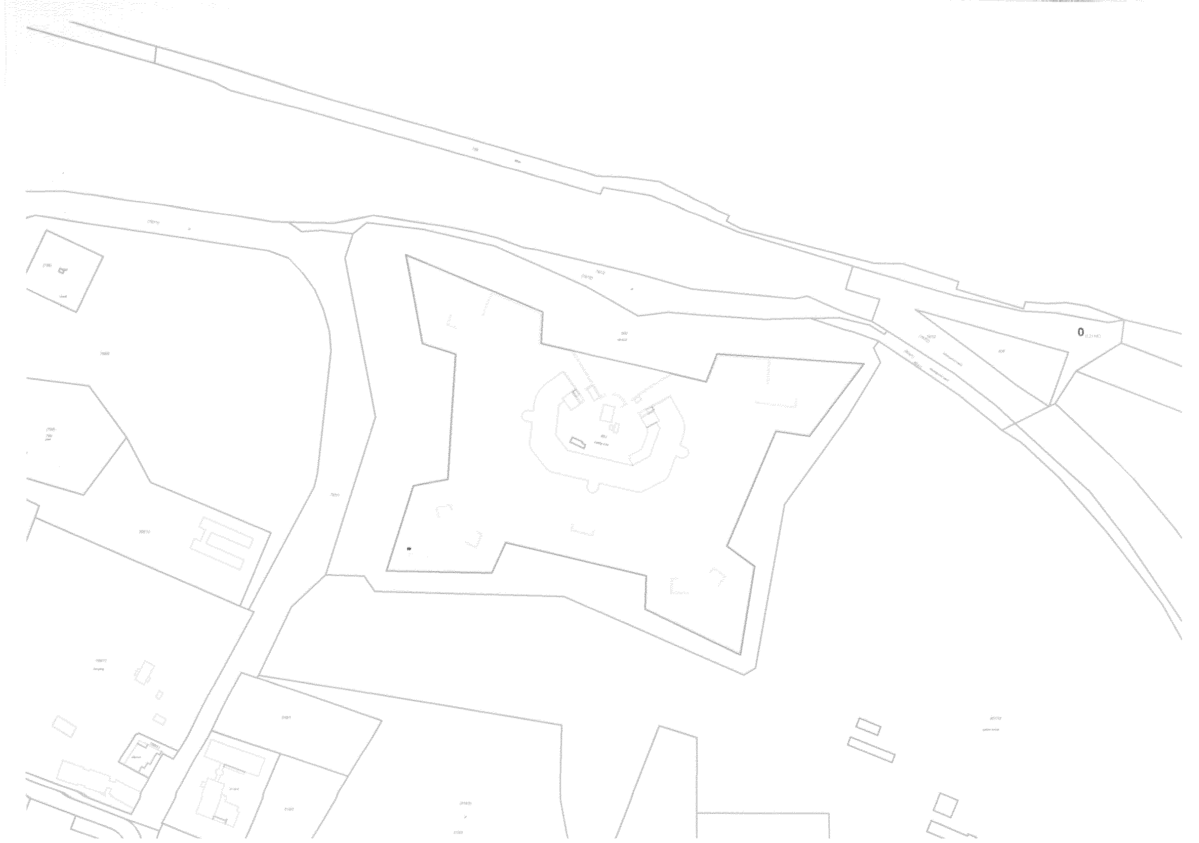

- Igmándi erőd és környéke

Hrsz | Terület | Művelési ága
1171 | 5,0827 | erőd, múzeum
1169 | 4,5328 | telephely
Jellege: növénytani, állattani
Tulajdonos: 1171 hrsz-ú ingatlan: Magyar Állam
Kezelő: Monostori Erőd Hadkultúra Központ Műemlék-helyreállító, Ingatlanfenntartó és hasznosító Nonprofit Kft.
1169 hrsz-ú ingatlan tulajdonosa: Komárom Város Önkormányzata
Védetté nyilvánítás indoka: a terület természeti értékeinek hosszú távú megóvása, megőrzése. Az erőd sáncain, építményein számos gyógynövényfaj figyelhető meg, a városi környezet ellenére számos állatfajnak is viszonylag nyugodt élőhelyet nyújt az erőd, fészkelő- és táplálkozó területet biztosít számos lepkének, hüllőnek, madárnak és emlősnek. Egy kis kőfülkében évek óta költ egy vörös vércse (Falco tinnunculus) pár, a külső földsáncokban egyes években a gyurgyalag (Merops apiaster) is fészkel, a római kori kőfaragványok között vízi, kockás- és erdei siklók láthatók, fürge és zöld gyíkok surrannak el lépteink elől, de a házi rozsdafarkú, barázdabillegető és cigánycsuk is itt költ. A földművek alatt kanyargó sötét folyosók és termek szellőző kürtőiben rendszeresen telelnek denevérek is.

Védetté nyilvánítás éve:1992

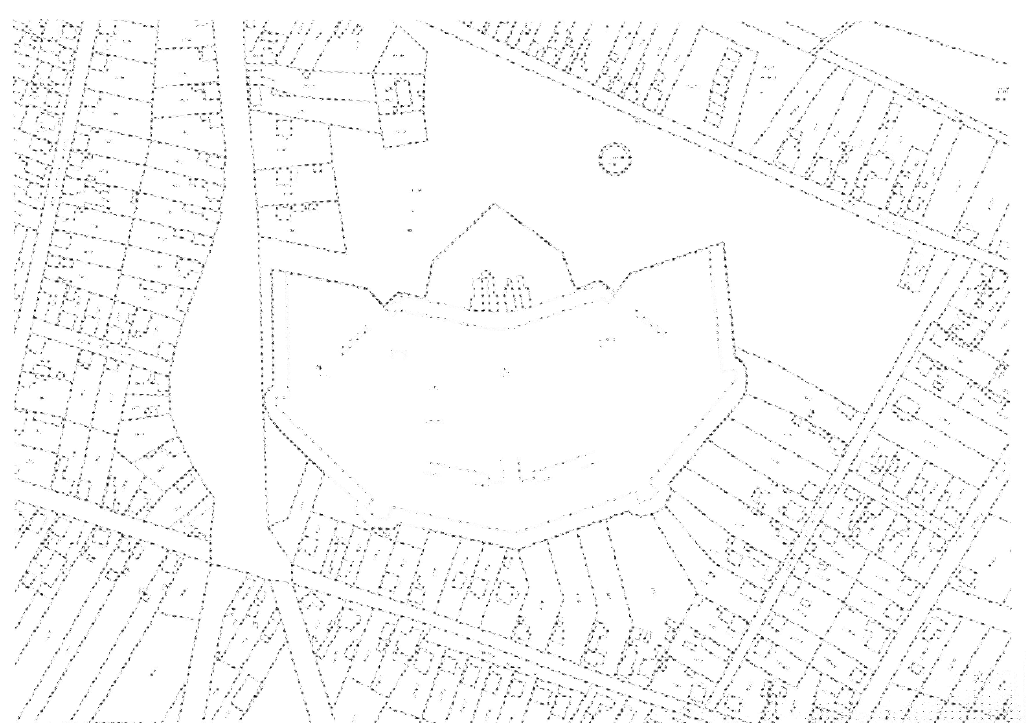
- Rüdiger tó környéke

Hrsz | Területe | Művelési ága
1130/1 | 4,5118 ha | közpark
1115/1 | 1,6865 ha | tó
1116/1 | 9472 m² | közpark

Tulajdonos: Komárom Város Önkormányzata
Kezelő: Komáromi Horgász Egyesület
Jellege: vizes élőhely, tájképi
Védetté nyilvánítás indoka: Jelentős vizes élőhely, a terület természeti értékeinek hosszú távú megóvása, megőrzése.
A területét koros platánsorok (Platanus x acerifolia), illetve szomorú fűzek (Salix sp.) tarkítják. A Rüdiger tó jelentős vízi madár látogatottsága mellett, a náddal benőtt szigetei költőhelyként is szolgálnak. A szigetek gyakori látogatója a szintén védett vidra is (Lutra lutra).
Védetté nyilvánítás éve:1992

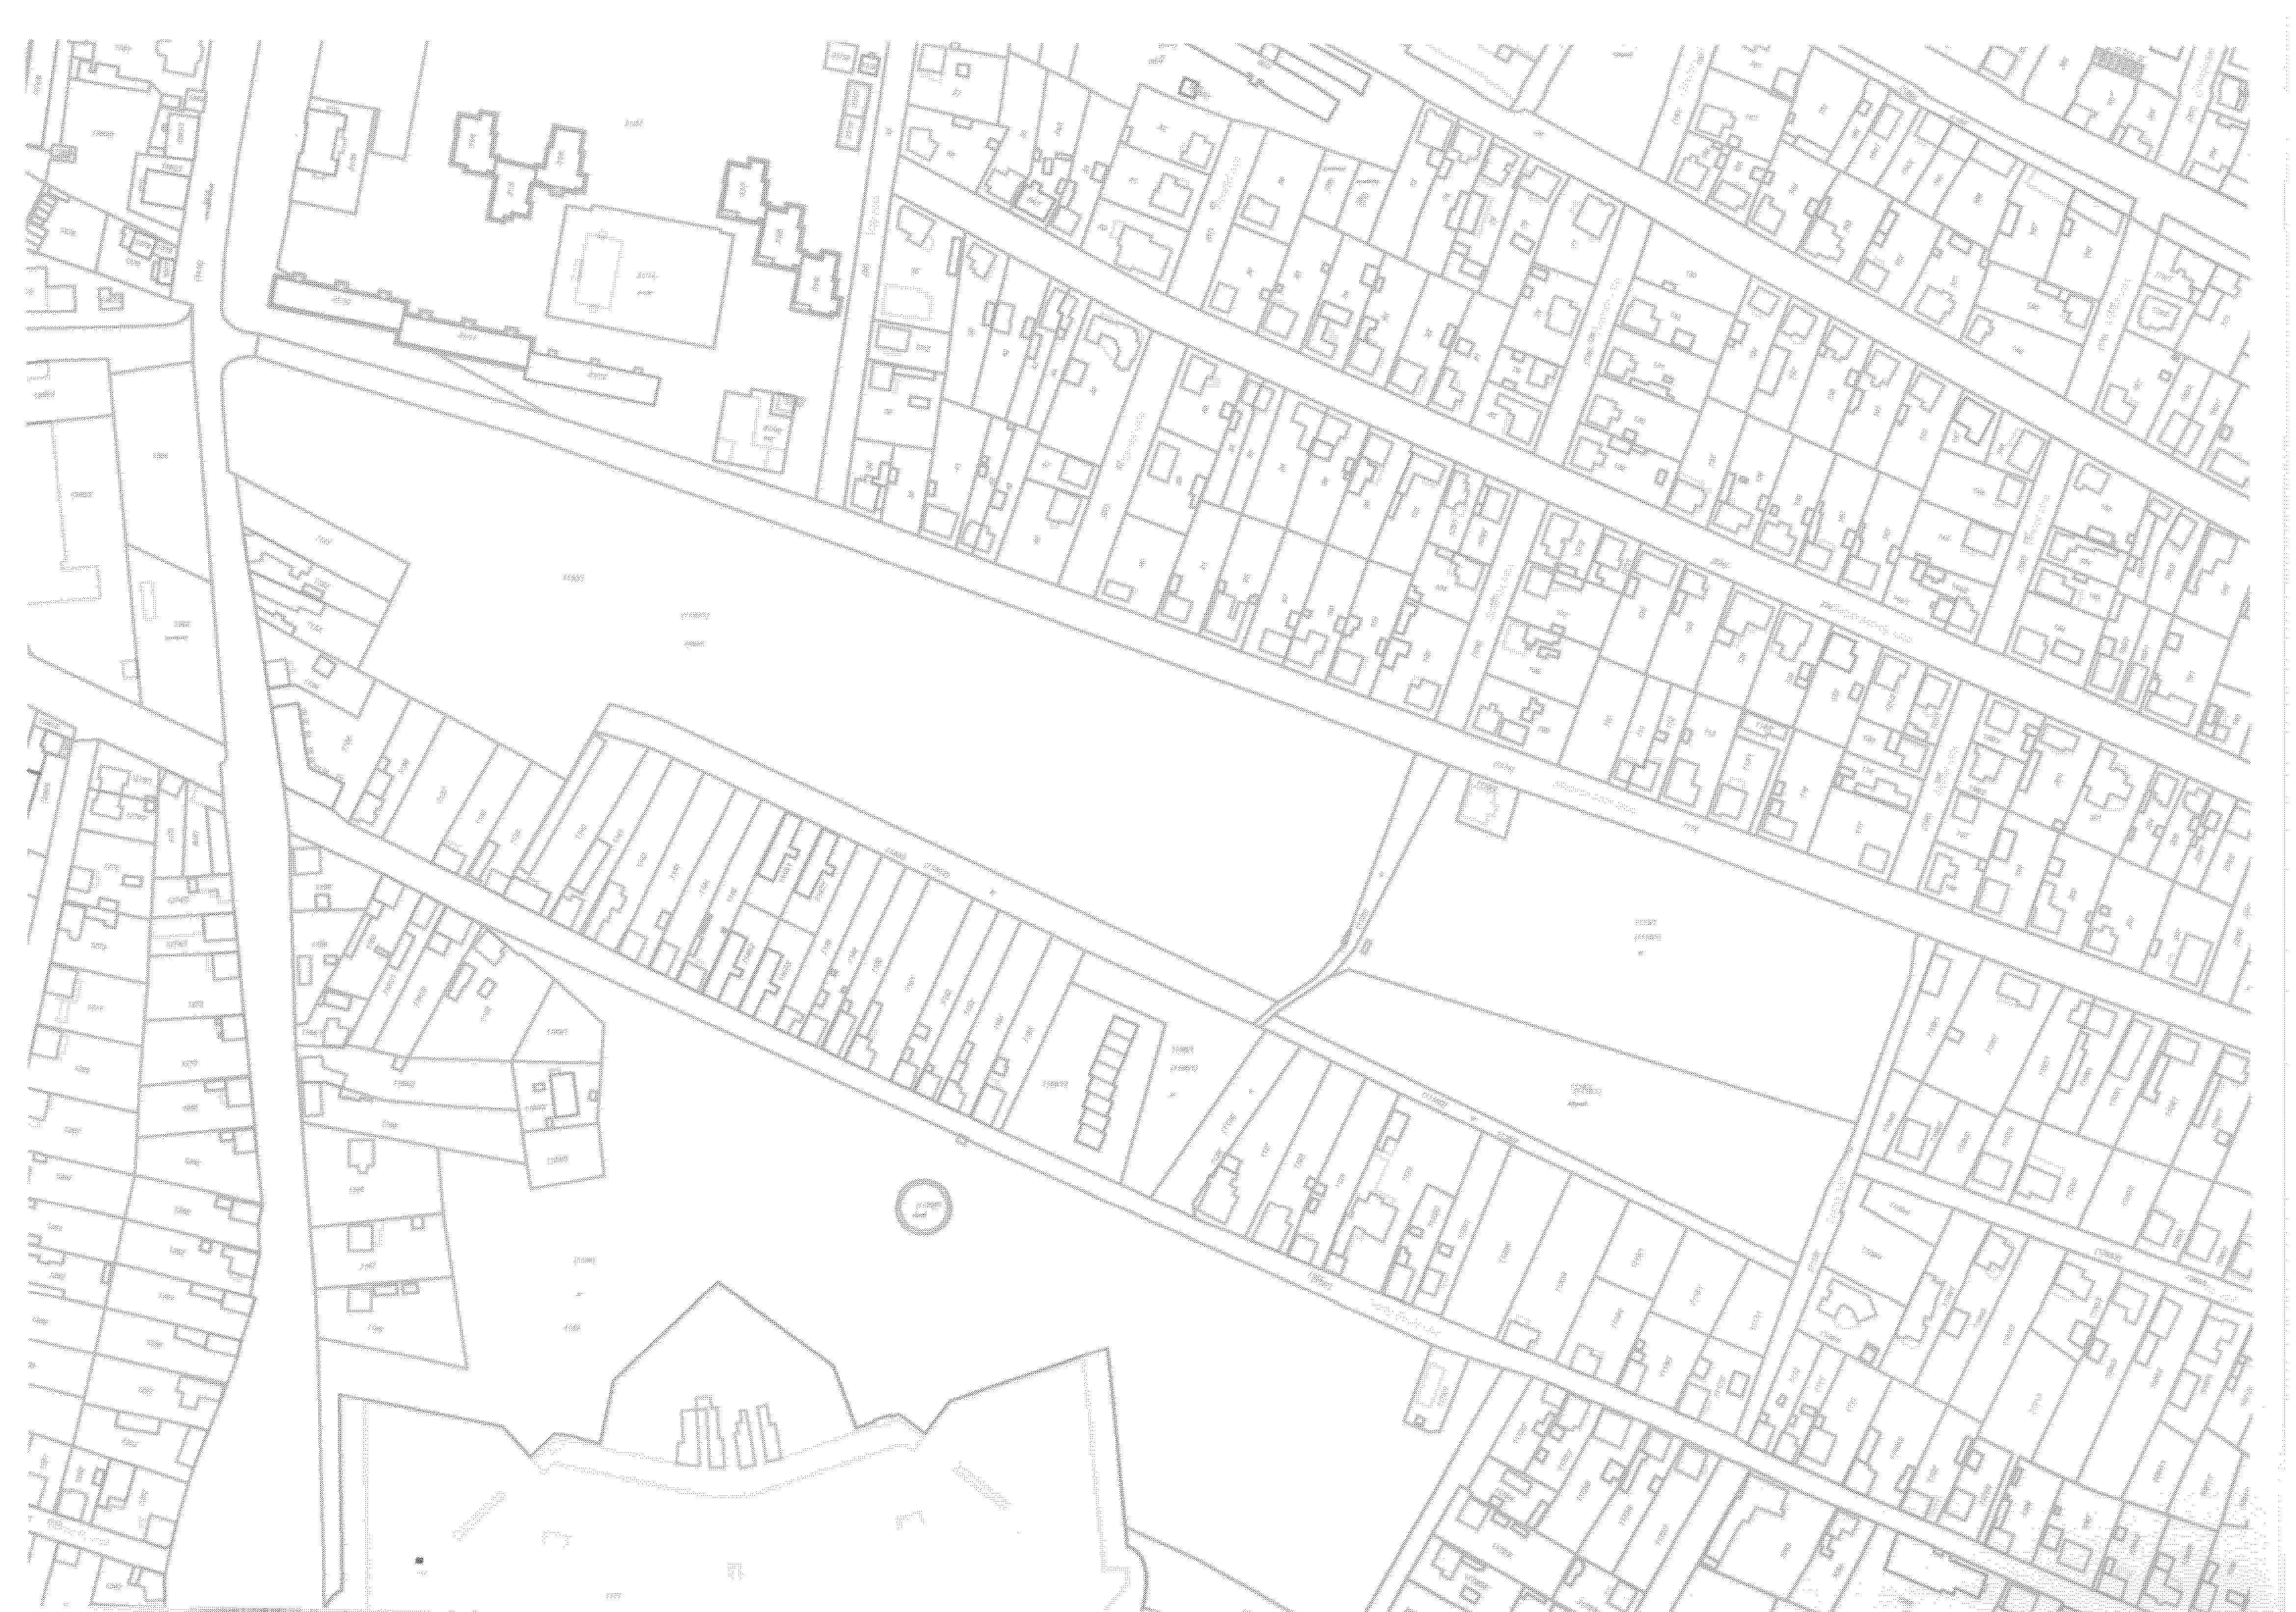

- Jókai liget

Hrsz | Területe | Művelési ága
609 | 2,1471 ha | közpark
Jellege: növénytani, állattani
Tulajdonos: Komárom Város Önkormányzata
Kezelő: -
Védetté nyilvánítás indoka: értékes faegyedek helyi védelem alá helyezése.
A belváros egyik régi, rendszeresen gondozott, burkolt sétautakkal ellátott közparkja, ahol idős kocsányos tölgy (Quercus robur) egyedek, virágos kőris (Fraxinus ornus) példányok és császárfa (Paulownia tomentosa), juharlevelű platánok (Platanus x acerifolia), vadgesztenyefák (Aesculus hippocastanum) és korai juharok (Acer platanoides) nagy számban láthatók.
Védetté nyilvánítás éve:1992

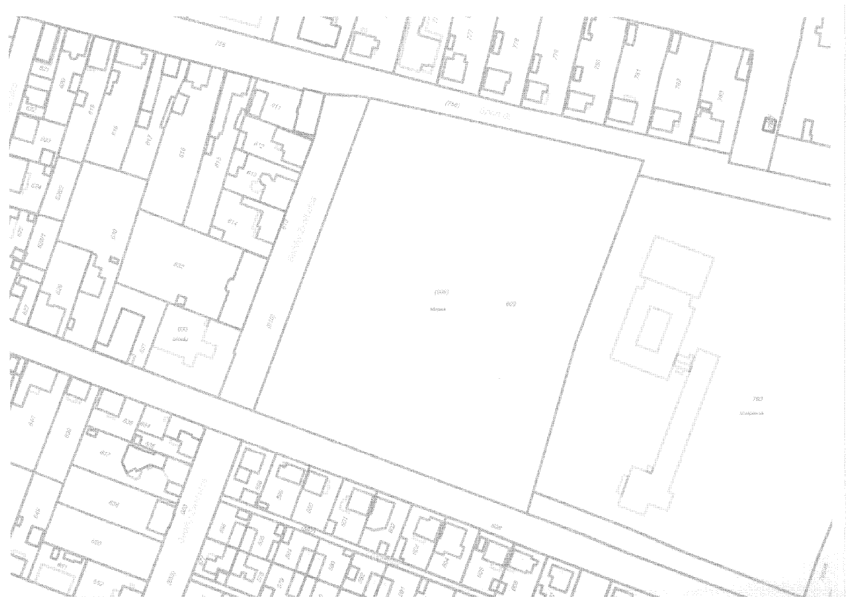

    - Kórház kert

Hrsz | Területe | Művelési ága
4576 | 6,4291 ha | kórház
Jellege: növénytani, állattani
Tulajdonos: Magyar Állam
Kezelő: Selye János Kórház
Védetté nyilvánítás indoka: Értékes növényvilágának megőrzése fontos. Az egykori kastélyt különleges fákkal és bokrokkal beültetett csaknem 7 hektáros park öleli körül. Évszázados kőris (Fraxinus sp.), bükk (Fagus sylvatica), vadgesztenye (Aesculus hippocastanum), kocsánytalan tölgy (Quercus petraea), páfrányfenyő (Ginkgo biloba), platán (Platanus x hybrida), fekete fenyő (Pinus nigra), közönséges gyertyán (Carpinus betulus) és hársfák (Tilia sp.) némelyikének körmérete az 5 métert is eléri. Árnyékukban odvas keltike (Corydalis cava), hóvirág (Galanthus nivalis), erdei tulipán (Tulipa sylvestris) és téltemető (Eranthis hyemalis) is virágzik. itt. Az idős fákon és a sűrű cserjeszintben számos madárfaj költ.
Védetté nyilvánítás éve:1992

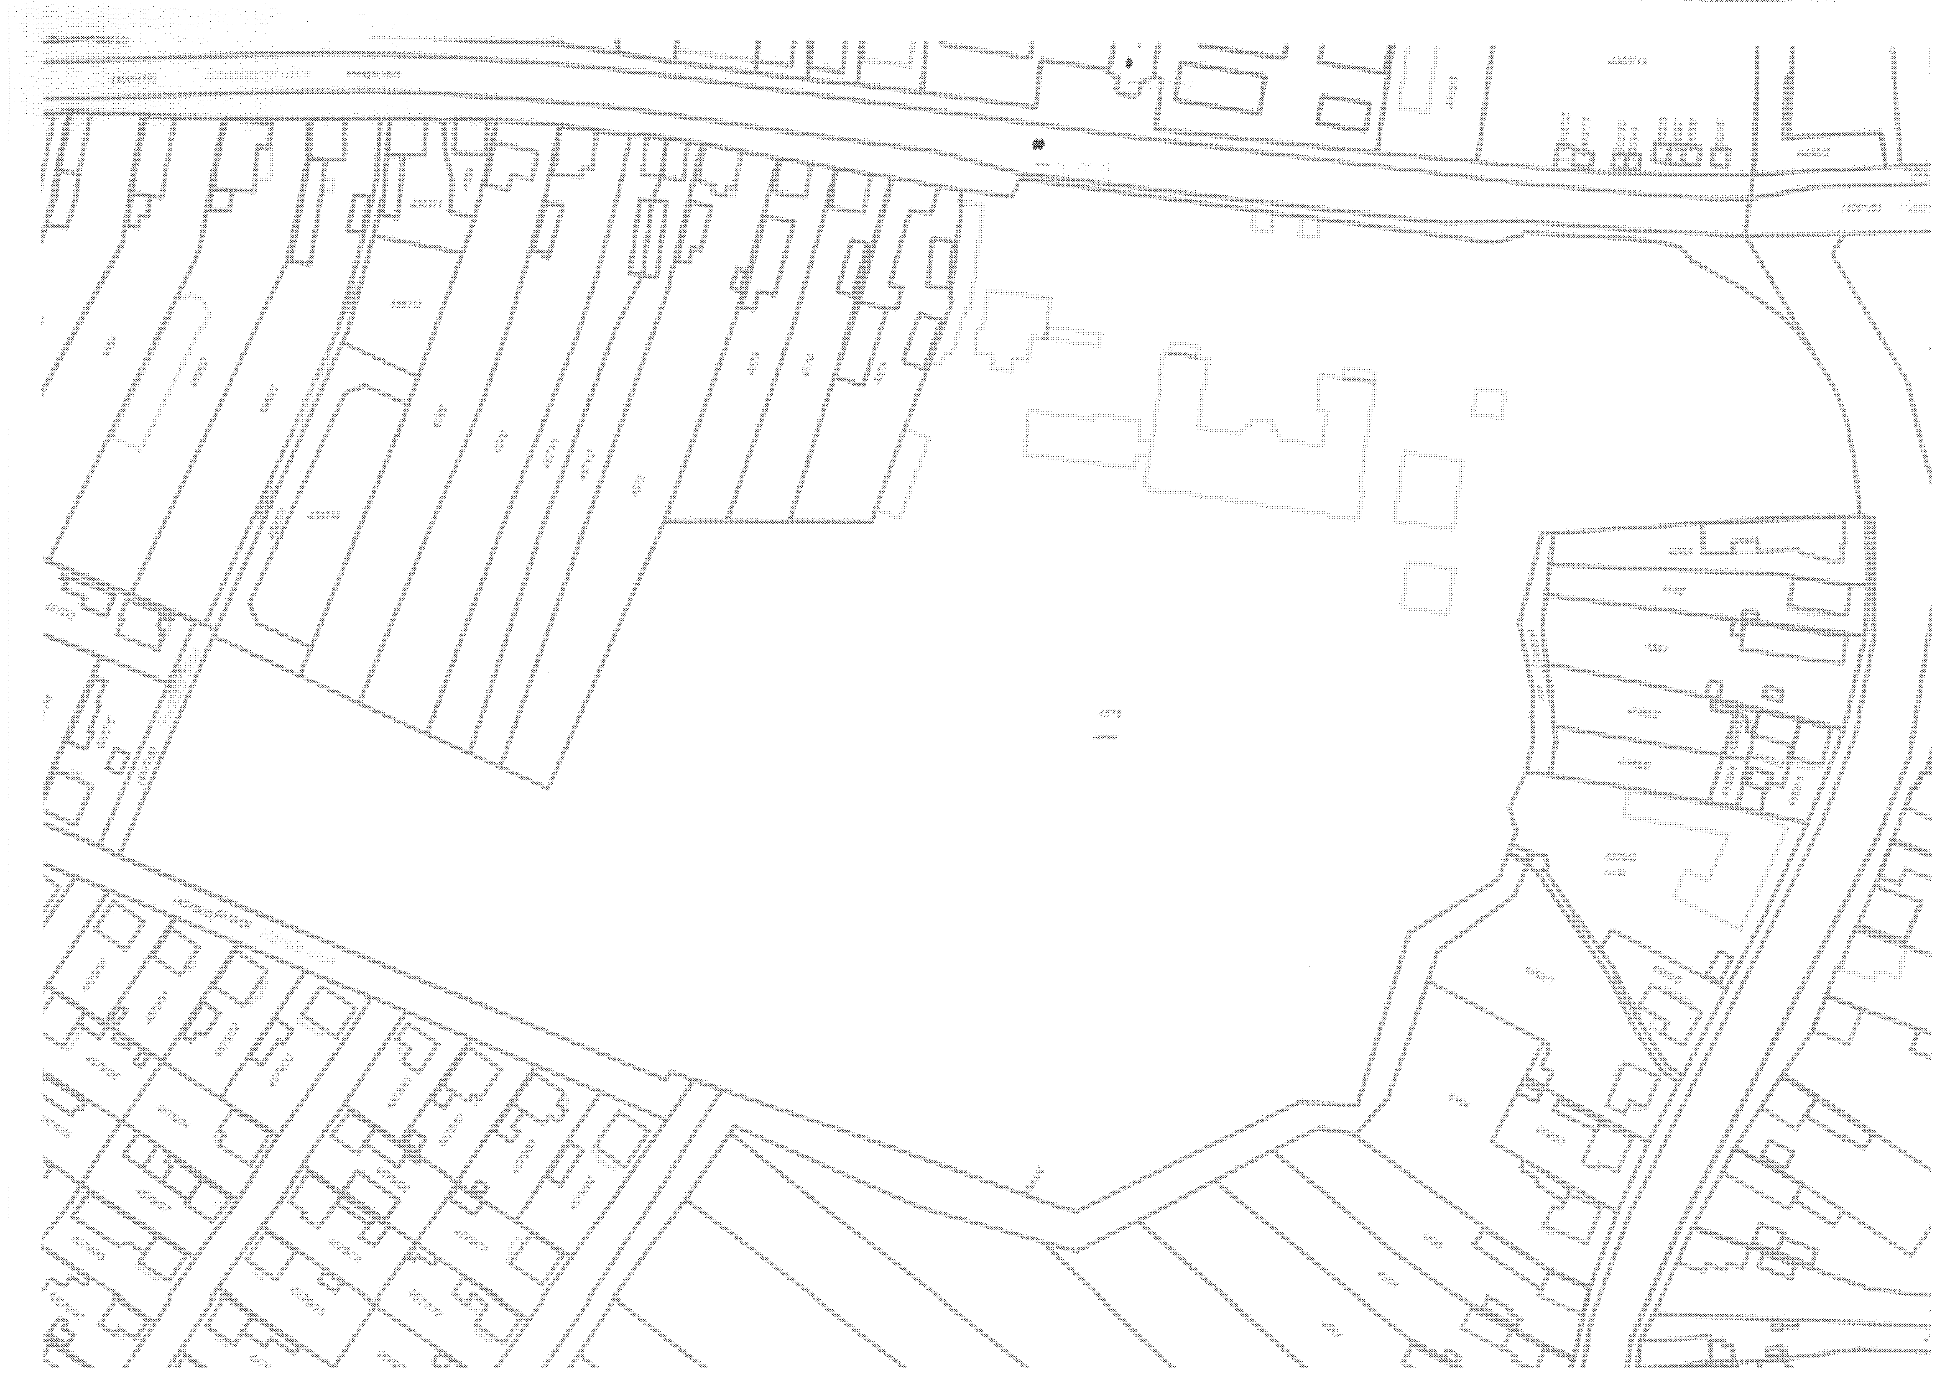

    - Szőnyi horgásztó és környéke

Hrsz | Területe | Művelési ága
0411/3 | 8,9526 ha | legelő, út, horgásztó
Jellege: növénytani, állattani
Művelési ága: gyep (legelő) 67.354 m²
kivett út 3.381 m²
gyep (legelő) 1.694 m²
gyep (legelő) 824 m²
kivett horgásztó 16.273 m²
Tulajdonos: Komárom Város Önkormányzata
Kezelő: Szőnyi Dolgozók Sporthorgász Egyesülete
Védetté nyilvánítás indoka: Jelentős vizes élőhely. A halastórendszer két kisebb tóból áll. Egykor jóval több fehérnyár (Populus alba) és fehér fűz (Salix alba) szegélyezte, természet közeli élőhelyek, nádasok inkább a tavaktól nyugatra folytatódó völgyszakaszon láthatók.
Védetté nyilvánítás éve:1992

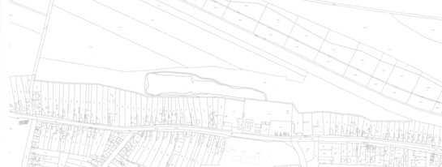

    - Posta rét

Név | Hrsz | Területe | Művelési ága
Posta rét | 2641 | 6,3764 ha | rét (legelő)

Tulajdonos: Komárom Város Önkormányzata
Kezelő:
Jellege: növénytani, állattani, vizes élőhely
Védetté nyilvánítás indoka: legelőként hasznosítottak már évszázadokkal korábban.
Részese a Duna partján végig húzódó Natura 2000 hálózatának. A legelőt rendszeresen kaszálják, a Posta rét ad otthont a Ligeti csillagvirág (Scilla vindobonensis) növényritkaságnak.
Védetté nyilvánítás éve:1992

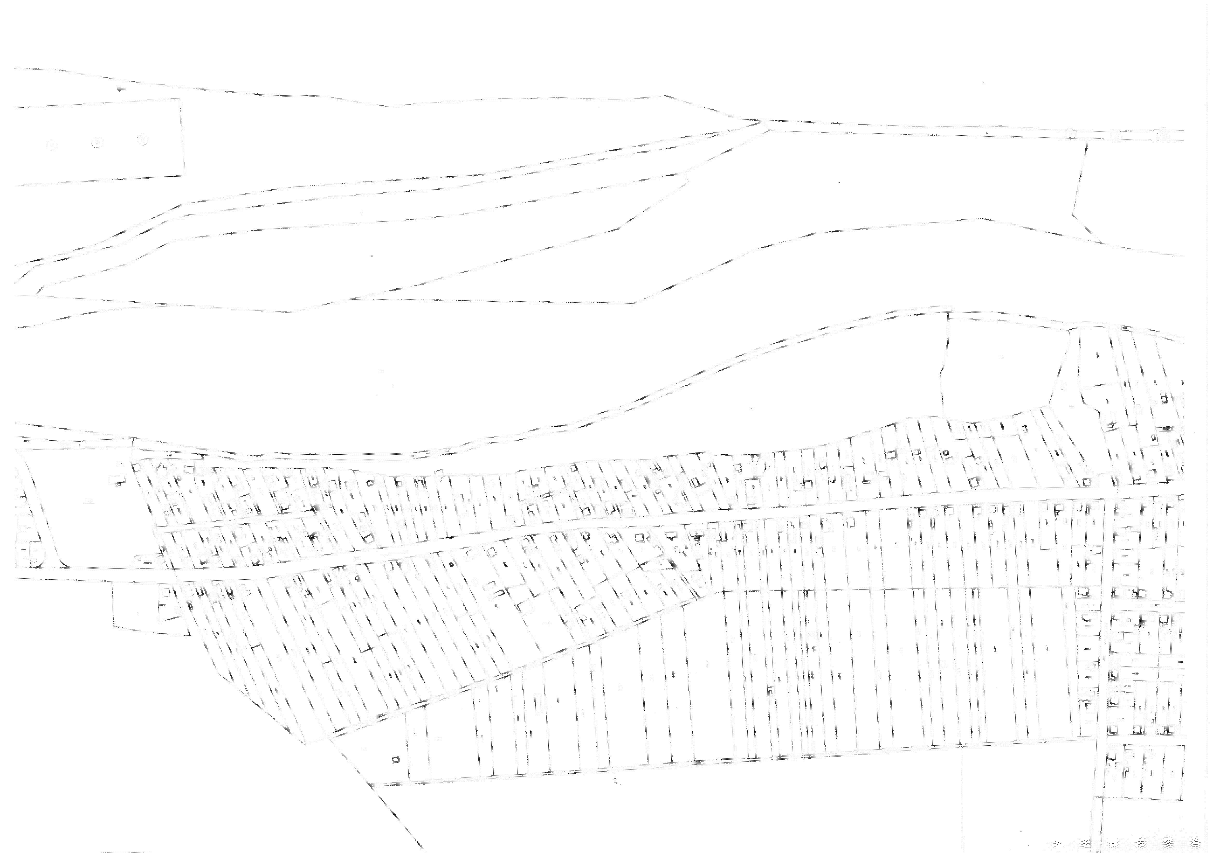

    - Rukken tó környéke

Név | Hrsz | Területe | Művelési ága
Rükken tó | 2605 | 1,7998 ha | erdő

Tulajdonos: Komárom Város Önkormányzata
Kezelő: -
Jellege: növénytani, állattani, vizes élőhely
Védetté nyilvánítás indoka: a terület természeti értékeinek hosszú távú megóvása, megőrzése. Időszakosan víz alatt lévő területet fás szárú növényzet veszi körül. Posta réttel együtt természet közeli, háborítatlan élőhelyet ad kétéltűeknek, madárvilágnak.

Védetté nyilvánítás éve:1992

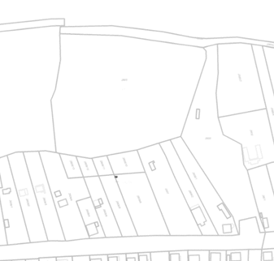

    - Monostori erőd

Hrsz | Területe | Művelési ága
1948 | 66,5037 ha | erőd

Jellege: növénytani, állattani
Tulajdonos: Magyar Állam
Kezelő: Monostori Erőd Hadkultúra Központ Műemlék-helyreállító, Ingatlanfenntartó és hasznosító Nonprofit Kft.
Védetté nyilvánítás indoka: Kiemelt műemlék. A Monostori Erőd helyreállított környezetében ma is láthatók zavartalan, alapvetően homokpusztai gyeptársulások, száraz homoki élőhelyek, a Duna-parton pedig keskeny ártéri fűz-nyár ligeterdő, szép idős vadgesztenye fasorral. Kiseb-nagyobb tőszámmal megtalálható védett növények: Ligeti csillagvirág (Scilla vindobonensis), Nyári tőzike (Leucojum aestivum),,Budai imola (Centaurea sadleriana), Pusztai árvalányhaj (Stipa pennata), Árlevelű len (Linum tenuifolium).
Védetté nyilvánítás éve:1992

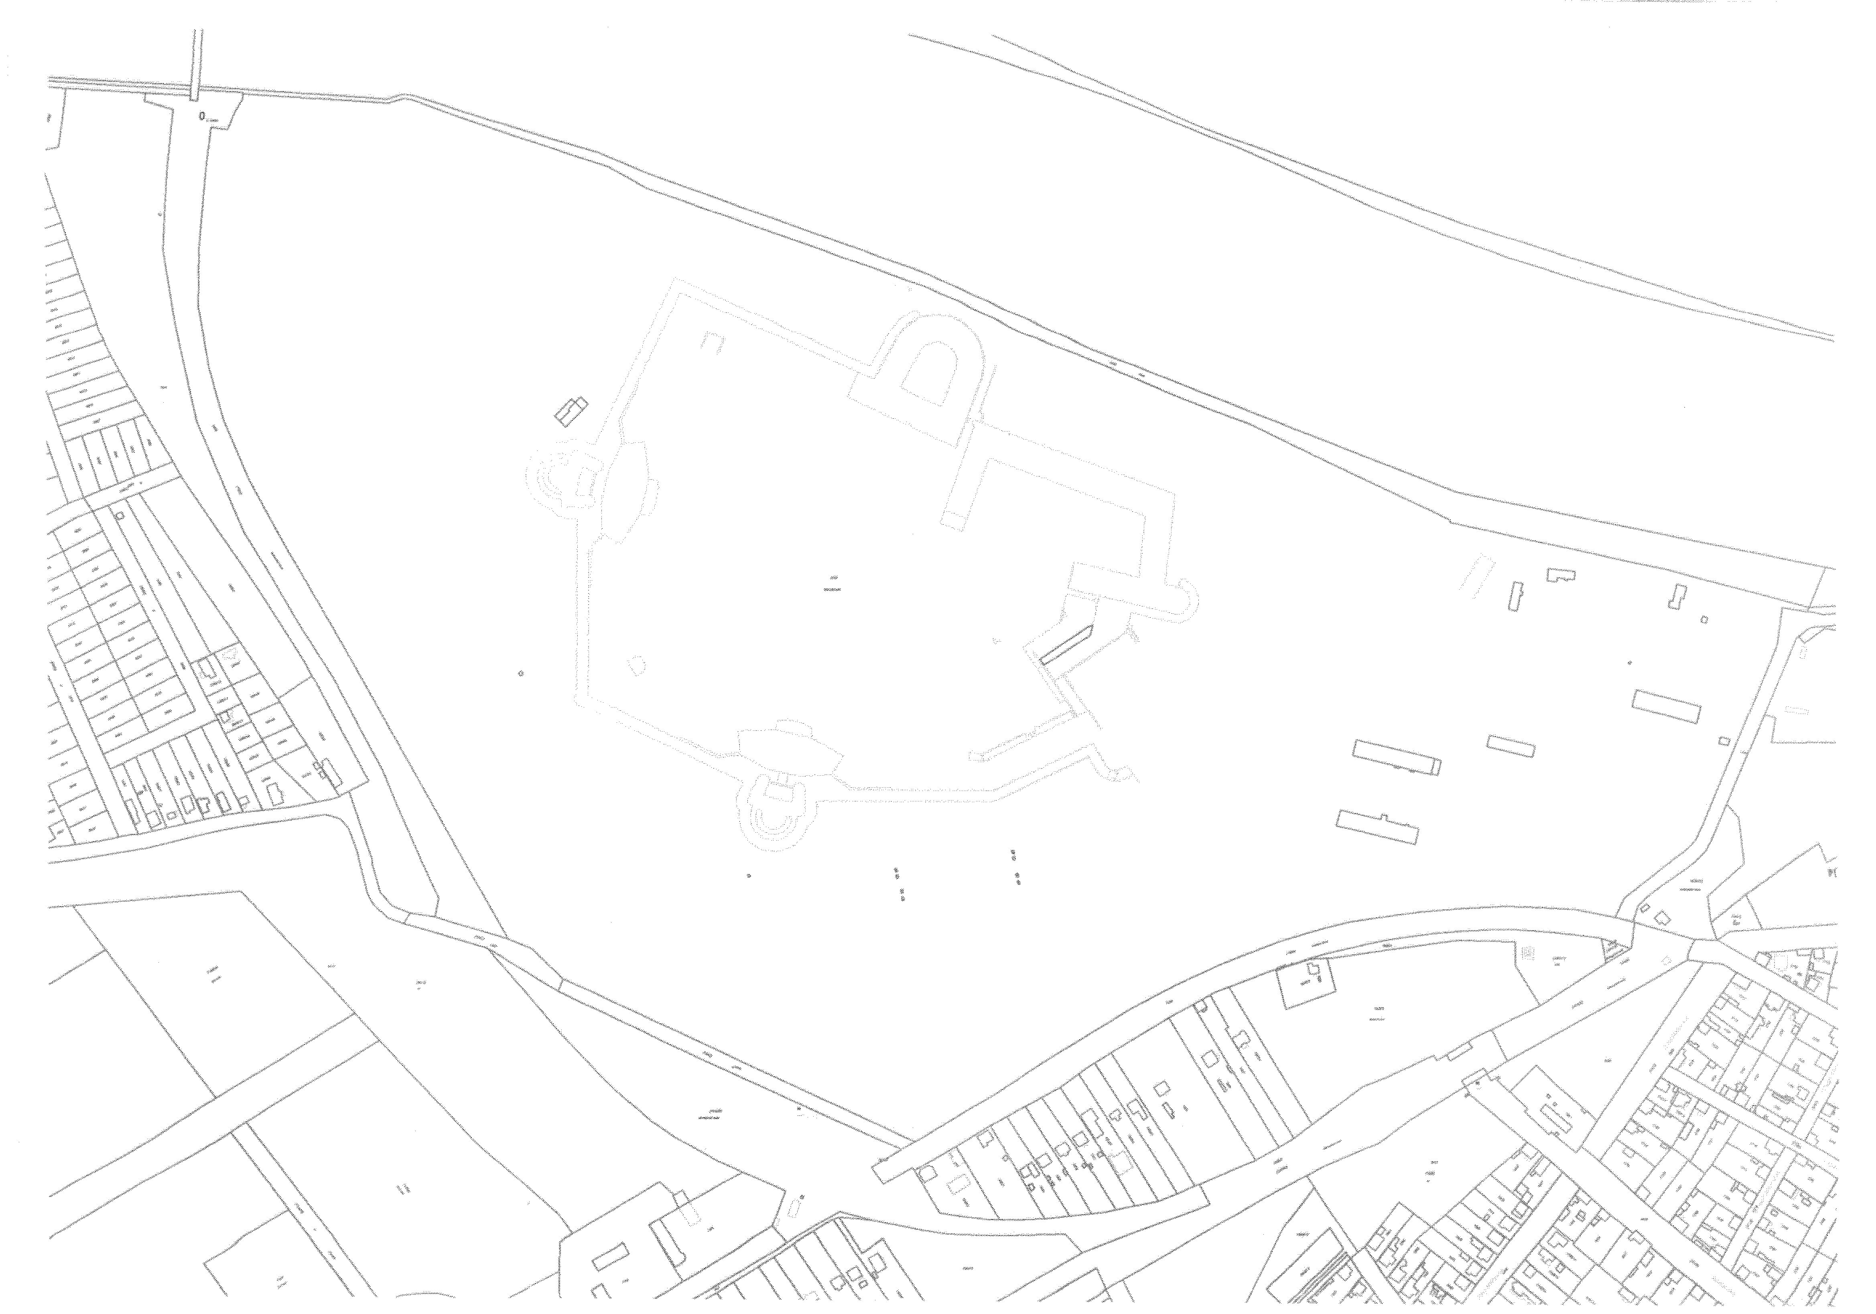

    - Szúnyogvár környéke

Hrsz | Területe | Művelési ága
2672/2 | 2,0434 ha | gyermekotthon

Jellege: növénytani, állattani
Tulajdonos: Magyar Állam
Kezelő: Komárom-Esztergom Megyei Intézményfenntartó Központ (Tatabánya Fő tér 4.)
Védetté nyilvánítás indoka: tájvédelmi érték
Szúnyogvár környéke, gyepes, kaszálóval tarkított terület, mely tájvédelmi szempontból kiemelkedő értékeket hordoz, területén idős nyárfák (Populus sp.) ligetes formát alkotnak. A kaszált, elkerített gyepterületen a tavaszi hérics (Adonis vernalis ) telepei figyelhetőek meg.
Védetté nyilvánítás éve:1992
Térképi ábrázolás

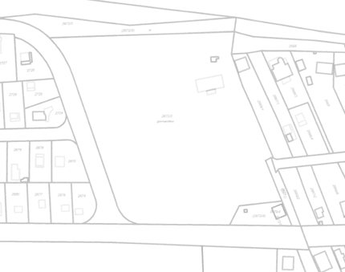

    - Monostori kettőskanyar területe

Hrsz | Területe | Művelési ága
3111 | 6,1702ha | Kivett közterület

Jellege: növénytani
Tulajdonos: Komárom Város Önkormányzat
Kezelő: -
Védetté nyilvánítás indoka: Számos védett növény élőhelye, árvalányhaj és agárkosbor is megtalálható a területen.
Védetté nyilvánítás éve:1992

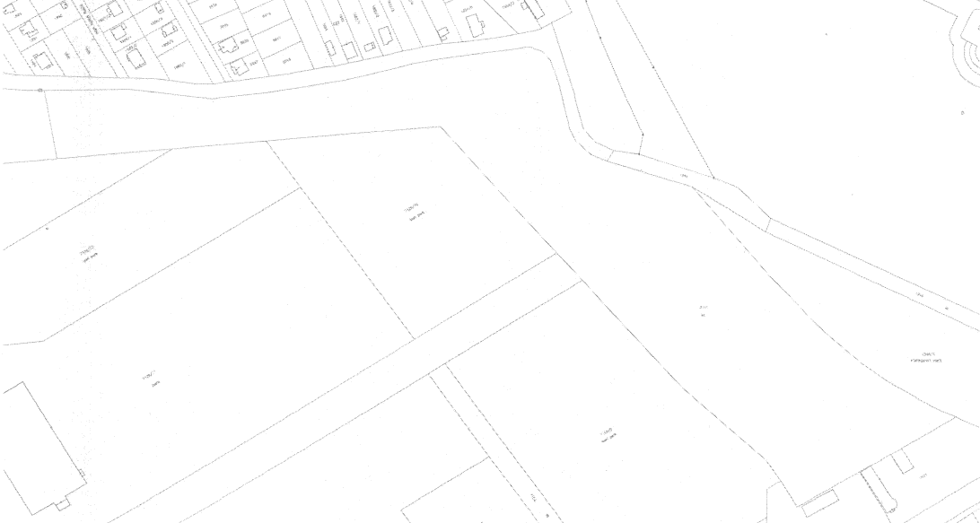

12. Koppánymonostori ártéri tanösvény

Hrsz | Területe | Művelési ága | Tulajdonosa
2822 | 1,2352 ha | közterület | Komárom Város Önkormányzat
03 | 5115 m² | közút | Komárom Város Önkormányzat
06/1 | 31,3259 ha | rét, erdő, gyümölcsös | magánszemélyek
07 | 3,0998 ha | mocsár | Magyar Állam, (kezelő: Vízügy)
08 | 6,1427 ha | erdő | Solum Zrt.
09 | 8091 m² | töltés | Magyar Állam
010 | 9,6356 ha | erdő | Komárom Város önkormányzat

Jellege: növénytani, állattani, vizes élőhely

Védetté nyilvánítás indoka: A tanösvény az Erdő utca végén álló információs táblától indulva, a Duna mellékágát követve vezet a Szent –Pál szigetre. A tanösvény hossza 7,5 km.
A Szent-Pál sziget igazi vadregényes dunai szigetvilág ártéri fűz-nyár ligeterdőkkel, gyümölcsösökkel, kiterjedt rétekkel. Több védett növényfaj megtalálható itt. például: nyári tőzike, ligeti csillagvirág, budai imola, réti iszalag, széleslevelű nőszőfű. Több tucat idős famatuzsálem található a területen, melyek törzskerülete meghaladja az 5-7 métert. A Szent Pál-sziget rengeteg denevér fajnak és odúlakó madárfajnak is otthont ad. Ezen a területen több, mint 160 madárfajt figyeltek meg. Különösen gazdag az idős ártéri erdőben élő madáregyüttes, élükön a különböző harkályokkal. Nyáron, fészkelési időszakban a következő madárfajok is megfigyelhetőek: fekete gólya, kis kócsag, jégmadár, énekes rigó, bakcsó.
Védetté nyilvánítás éve:2015.

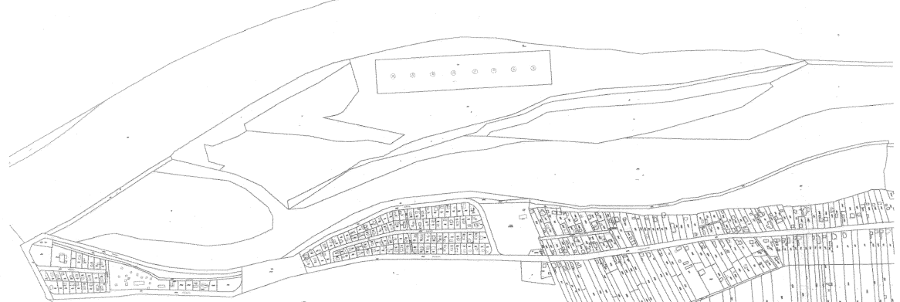

  - . számú melléklet a …/2015. (…)önkormányzati rendelethez

Irányelvek a helyi jelentőségű természetvédelmi terület kezeléséhez (kezelési terv)

- Természetvédelmi célkitűzések

A helyi jelentőségű természetvédelmi területen meghatározott alapvető természetvédelmi cél a kiemelt zöldövezeti területek, növénytársulások, valamint védett állatfajok és egyedi természeti értékek megtartása, a biodiverzitás fenntartása. További cél a szennyezések megakadályozása, minimalizálása, a természeti és kulturális értékek megismerésére irányuló kutatás, oktatás, turizmus támogatása.

- Természetvédelmi stratégiák:

a./ Az agresszívan terjedő invazív növényzetet vissza kell szorítani, a tájidegen fákat folyamatosan hazai, tájban honos fafajokra (tölgy, kőris, stb.) kell cserélni.

b./ A különlegesen ritka, védett, fokozottan védett növény- és állatfajok populációnak védelmét biztosítani kell

c./ Az értékek bármilyen szennyezését, rongálását meg kell akadályozni.

d./ A természetvédelmi szempontból értékes, kívánatos állapot rögzítése, fenntartása, a beavatkozások minimalizálása mellett.

- Természetvédelmi kezelési módok, korlátozások, tilalmak

3.1. Terület és földhasználat, létesítmények elhelyezése

a./ Tilos a védett természeti terület állapotát és jellegét a természetvédelmi célokkal ellentétesen megváltoztatni.

b./ Erdő, rét, legelő művelési ágának megváltoztatásához csak kivételes esetben és csak a természetvédelem érdekeinek megfelelően szabad hozzájárulni.

c./ A természetvédelmi területen tilos olyan épületet, építményt, nyomvonalas létesítményt, berendezést létesíteni vagy üzembe helyezni, amely annak jellegét és állapotát veszélyezteti, károsítja, vagy ott a tájképi egységet megbontja.

d./ A természetvédelmi területen fokozott figyelmet kell fordítani a hulladékok folyamatos eltávolítására, a rendszeres zöldterület kezelésre, amennyiben szükséges karbantartási ütemtervet kell készíteni a folyamatos fenntartás céljából.

3.2.A közlekedés szabályozása

a./ Tilos a forgalom elől elzárt, útnak nem minősülő területekre gépjárművel behajtani.

b./ Gépjárművel parkolni csak kijelölt helyeken szabad.

c./ Az a./ pontban foglaltak nem vonatkoznak termelési, kezelési és hatósági feladatokat ellátó gépjárművekre.

3.3. Vízügyi előírások

a./ A területeken található tavak ökológiai rendszerének fenntartása, vízminőségének megőrzése elsődleges feladat.

b./ Vízforgalom stabilizálása megfelelő minőségű víz bevezetésével történhet.

c./ Fontos a feliszapolódás akadályozása, megfelelő vízmélység és szabad vízfelület biztosítása.

d./ A kotrást csak szakaszolva, kíméletesen szabad végrehajtani.

e./ A tavakban a használati megállapodás alapján a horgászat engedélyezett.

3.4. Rétek, legelők, nádasok kezelése

a./ A rétek és legelők művelési águknak megfelelően továbbra is hasznosíthatóak.

b./ A réteket, legelőket feltörni nem szabad, beerdősíteni csak természetvédelmi érdekből lehet.

c./ Fontos a gyepek értékes életközösségeinek megőrzése aktív természetvédelmi kezeléssel, elsősorban a hagyományos területhasználati módok visszaállításával, a védett fajok életciklusához igazított kaszálással és legeltetéssel.

d./ A gyepet évente legalább kétszer kell kaszálni a gyep típusától függően. Gépi kaszálás esetén, a gépet vad riasztó eszközzel (vadriasztó lánc) kell ellátni.

e./ A terület túllegeltetése tilos, a legeltetés engedélyhez kötött.

f./ Az inváziós és termőhely idegen fajok megtelepedését és terjedését meg kell akadályozni, állományuk visszaszorításáról gondoskodni kell mechanikus védekezéssel vagy speciális növényvédőszer kijuttatással, ezen a technológián túl egyéb vegyszerhasználat tilos. Cserjeirtás csak szeptember 1. és február 28. közötti időszakban lehetséges, figyelembe véve az ott élő védett növény és állatfajok szaporodási tulajdonságait.

g./ Meg kell akadályozni a talaj, a csapadékvíz és felszín alatti vizek szennyeződését.

h./ Ősgyep vagy természetes gyep esetén a felülvetés, műtrágyázás nem megengedett.

i./ Fogasolás, tárcsázás, hengerezés, gyepszellőztetés, szántás nem megengedett.

j./Felázott talajon mindennemű munkavégzés tilos.

k./ Allergén gyomnövények terjedését meg kell akadályozni.

l./ A honos cserjék megőrzésére törekedni kell.

m./ A természetes gyepekben szórtan jelentkező őshonos méretes fák és a vadgyümölcsök megőrzése kötelező.

n./ A vizes élőhelyekhez kapcsolódó nádasok védelme elsődleges, figyelembe véve vízminőség-védelmi, élőhely megtartó funkcióit. Visszavágása természetvédelmi hatóság hozzájárulásához kötött.

3.5. Gyümölcsösök hasznosítása

A természetvédelmi területen levő gyümölcsösök továbbra is művelési águknak megfelelően hasznosíthatók. Az itt végzett növényvédelmi munkák összhangban kell álljanak a természetvédelmi terület rendeltetésével.

3.6. Fás vagy cserjés területek, fasorok kezelése

a./ A fák kivágásához hozzájárulás csak a fák biológiai pusztulása esetén adható ki, valamint akkor, ha azok állapota balesetveszélyes, a környezetre károsodással járó veszélyt jelent. A kivágás indokoltságát szakvéleménnyel vagy más módon (fényképfelvétel) dokumentálni kell.

b./ Fák kivágása építkezés miatt csak kivételes esetben engedélyezhető.

c./ A védett fasorban lévő faegyed szükségessé vált kivágása után a pótlást a következő ültetési időszakban el kell végezni. A pótlásra kerülő egyed kizárólag a védett fasor fafajának megfelelő, előnevelt fa lehet.

d./ Védett fasorba a fasor fajától eltérő fajú faegyedet ültetni nem lehet.

e./ A természetvédelmi terület nem őshonos fafajú fáit folyamatosan meg kell kísérelni őshonos fafajokkal lecserélni.

f./ A táj adottságait figyelembe véve meg kell hagyni az idős faállományokat. Óvni kell a nagyméretű különleges fajú vagy alakú fákat.

g./ Az esetleg eltávolításra kerülő ágak levágása csonkok meghagyása nélkül, tő mellett történjen. A levágott ágak friss vágáslapját kezelni kell fertőzések ellen.

3.7. Vadon élő állatok és növények védelme

a./ A természetvédelmi terület vadon élő állatvilágának - a vadgazdálkodási törvényben szabályozott vadászható vadfajok kivételével - minden faja védett, azokat gyűjteni, elpusztítani, élettevékenységükben zavarni nem szabad.

b./ A természetvédelmi terület vadon termő növényeit (gumóját, gyöktörzsét, magját stb.) kiszedni, elpusztítani nem szabad.

c./ A természetvédelmi területre tájidegen állat és növényfajokat betelepíteni nem szabad. Ez alól felmentést a Természetvédelmi Hatóság adhat.

3.8. Vegyszerek alkalmazása

a./ A kártékony és túlszaporodott élő szervezetek elleni védekezést úgy kell végezni, hogy a természetes egyensúlyt, más vadon élő védett állat és növényfajt ne veszélyeztessen. A szükséges növényvédelmi munkákat a mindenkor érvényben lévő növényvédelmi és természetvédelmi előírások pontos betartásával kell végezni.

b) Tilos a természetvédelmi területeket és emlékeket érintő útszakaszokon az út téli csúszásmentesítését a fákat károsító módon végezni;

3.9. Tájvédelem

a./ Gondoskodni kell a természetvédelmi területben levő létesítmények, épületek, építmények, berendezések állagának megóvásáról és környezetük rendben tartásáról. Kiemelt figyelmet érdemelnek a kultúrtörténeti és építészeti értékek, emlékek.

b./ A táj természetes jellegét zavaró nem üzemeltetett létesítményeket meg kell szüntetni.

c./ A természetvédelmi területen hulladékot lerakni tilos.

3.10. Tudományos kutatás, oktatás

a./ A természetvédelmi területen zavartalan feltételeket kell biztosítani a természeti és kultúrtörténeti értékek feltárásához, valamint az oktatásban történő felhasználásához.

3.11. Látogatás, ismeretterjesztés, sport

a./ A természetvédelmi területek látogathatóak.

b./ Ismeretterjesztési célból arra alkalmas helyeken tanösvényeket lehet létesíteni, ahol a természetvédelmi terület növénytani és állattani értékeiről szerezhetnek ismereteket a látogatók.

